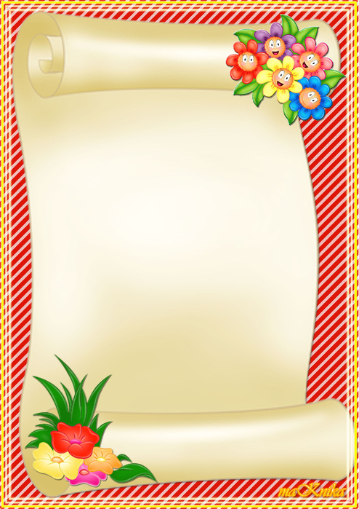

Тема недели
«Фрукты»

- Проговорите с ребенком названия фруктов: яблоко, груша,
мандарин, апельсин, виноград, банан, ананас, лимон, абрикос,
персик, слива, показывая настоящие фрукты или их изображения.

- Поиграйте в игру «Один-много», используя названия фруктов.
Яблоко – яблоки,
Груша – груши и т.д.

- Расскажите ребенку, какие блюда можно приготовить из
фруктов.

- Разучите упражнение для пальчиков:
На базар ходили мы,
(мизинцы)
Много груш там и хурмы,
(безымянные пальцы)
Есть лимоны, апельсины,
(средние пальцы)
Дыни, сливы, мандарины,
(указательные пальцы)
Но купили мы арбуз —
(большие пальцы)
Это самый вкусный груз.
(пальцы сжимают в кулак, большой отводят вверх)

